# 粤焕新活动平台商家报名_操作说明

**活动商户入驻、报名流程：**

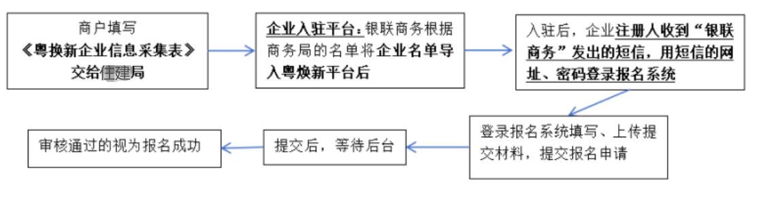

**1.登录网址[https://benefits.chinaums.com/login.html，输入注册人手机号、密码进入活动报名页面；登录后可自行修改密码。（请各位企业注册人查由【银联商务】发出的收短信，短信有登录网址、账号、密码）](https://benefits.chinaums.com/login.html)**

**[2.核对页面自动带出的企业信息；](https://benefits.chinaums.com/login.html)**

**[3.按韶关市住房和城乡建设局公布的活动通知，按以下顺序上传报名所需资料：](https://benefits.chinaums.com/login.html)**

**[（1）企业入驻申请单（截图上传，不能直接上传excel表格）](https://benefits.chinaums.com/login.html)**

**[（2）营业执照（正本）：原件拍照或复印件加盖公章扫描件。营业执照地址应与报名门店地址一致；有分公司的需要提供全部参与活动的分公司营业执照。（多个执照的需要打包压缩上传）](https://benefits.chinaums.com/login.html)**

**[（3）注册人身份证人像面（证件原件照片或复印件加盖公章扫照片）](https://benefits.chinaums.com/login.html)**

**[（4）注册人身份证国徽面（证件原件照片或复印件加盖公章扫照片）](https://benefits.chinaums.com/login.html)**

**[（5）法人身份证人像面（证件原件照片或复复印件加盖公章扫照片）](https://benefits.chinaums.com/login.html)**

**[（6）法人身份证人反面（证件原件照片或复复印件加盖公章扫照片）](https://benefits.chinaums.com/login.html)**

**[（7）信用信息报告：“信用中国”网站打印的企业《信用信息报告》加盖公章扫描件](https://benefits.chinaums.com/login.html)**

**[（8）企业报名承诺书：需法人签字、加盖公章扫描件](https://benefits.chinaums.com/login.html)**

**[（9）开户证明材料：同名公户、加盖公章扫描件](https://benefits.chinaums.com/login.html)**

**[（10）其他材料：将其他材料、等打包压缩上传。](https://benefits.chinaums.com/login.html)**

**[4.完成信息核对、资料上传后，提交、等待审核。](https://benefits.chinaums.com/login.html)**

**[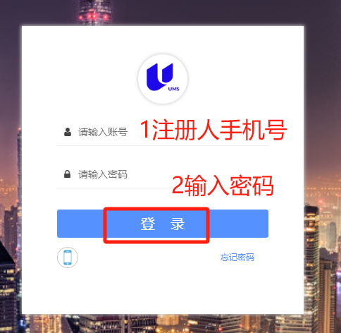](https://benefits.chinaums.com/login.html)**

[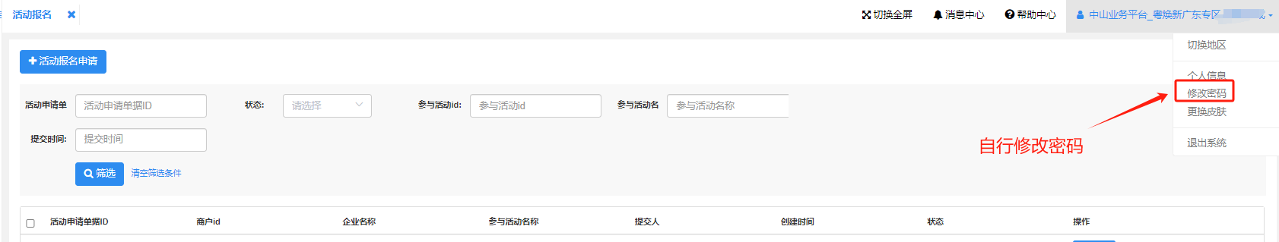](https://benefits.chinaums.com/login.html)



